AI SKILL SHARE | LESSON 2
━━━━━━━━━━━━━━━━━━━━━━━━━━━━━━━━━━━━━━━━━━━━━━━━

AI技能分享第二课
  - 面向产研团队的可落地训练材料
从 “会用工具” 到 “跑通 AI 研发闭环”
关键词：会议纪要 / 任务包 / 代码风格 / Agent 协同 / 三套环境 / Agent Skills 流程
第二讲承接第一讲，但更实操。  这次重点新增了 Agent Skills 的整体流程图和 7 个命令解读，用来解决“团队代码风格不统一、协作标准不一致”的实际问题。
  培训对象 | 产品经理、研发工程师、测试工程师、实施/运维、技术负责人
  版本 | V1.1｜日期：2026年4月21日
  纪要
  任务
  交付

一、一页摘要
• 第二讲不再讲“AI 能做什么”，而是讲一个普通开发者怎样把会议结论推进成可上线的交付结果。
• 最小闭环是：录音/纪要 → ChatGPT 形成方案 → TASK_CONTRACT → Codex 写代码与测试 → Harness 过质量门 → dev / test / prod 推进。
• 这次特别补进了 Agent Skills：它把高级工程师的开发纪律写成固定流程，用来统一团队写法、开发顺序和质量门。
• 第二讲依然强调务实落地：先跑通 1 条 Pilot 链路，再复制到更多系统。
关键判断：本讲不是让大家背一堆新概念，而是让团队从“会问 AI”进入“会让 AI 按标准流程交付结果”。

二、第二讲解决什么问题
• 会议开完了，结论散在群里和脑子里，最后没人能直接开发。
• Codex 会写一段代码，但很难自己把一个完整目标从头推进到尾。
• 同一个团队代码风格不统一，越多人同时用 AI，差异越会被放大。
• 代码写出来不等于能上线，没有测试、环境和发布治理，就会把风险一起加速放大。

三、先看懂一条最小可落地闭环
第二讲先不追求全自动，先把下面这条链路跑通。
环节 | 工具 | 产物 | 普通开发者要做什么
1. 录音 / 纪要 | 千问 / 飞书录音 | 原始纪要 | 把事实保留下来，不要一开会就只记结论
2. 方案初稿 | ChatGPT | 目标、范围、验收、风险 | 让 AI 先把会议内容整理成研发能看懂的结构
3. 任务包 | TASK_CONTRACT / requirement pack | 结构化任务 | 把模糊话变成“能接单”的任务
4. 代码与测试 | Codex | 代码、测试、文档、PR 说明 | 给清目标、边界、验收与参考
5. 质量门 | Agent Skills + lint/test/review | 质量证据 | 先统一开发顺序，再统一检查方式
6. 环境推进 | Harness + dev/test/prod | 可发布版本 | 让结果经过验证、审批、灰度和回滚
关键判断：这条链路的目标很简单：让一次会议结论，最终变成可验证、可测试、可发布的研发任务，而不是停留在口头对齐。

四、实操 1：录音 → 纪要 → 任务包
这一步的目的，是把口头沟通变成研发能接得住的输入。
• 会议时默认开录音，先生成原始纪要，不再靠人手抄重点。
• 把纪要喂给 ChatGPT，让它输出业务目标、问题背景、影响范围、验收标准、风险点和测试点。
• 让 ChatGPT 再补一版“开发视角任务包”，至少包含目标、范围、涉及模块、测试点。
• 最终把结果落成 requirement pack 或 TASK_CONTRACT，再进入开发。
这一步的产物 | 为什么重要
会议纪要 | 保留事实，避免后续因为“记忆版本不同”造成反复争论
方案初稿 | 统一理解，但不能直接代替开发任务
任务包 / TASK_CONTRACT | 研发真正要接的内容，减少 AI 和人工都靠猜的情况

五、实操 2：Codex 直接动手写代码实现
Codex 更像一个在仓库里干活的执行者。要让它干对，输入必须清楚。
• 目标：这次到底要改什么，结果长什么样。
• 边界：哪些目录能改，哪些不能碰，是否允许改 DB、接口、配置。
• 验收：怎么才算完成，要跑哪些测试，要补哪些文档。
• 参考：相似功能、接口契约、DB 字典、页面截图或设计稿。

让 Codex 一次交付的不只是代码：
• 代码差异 / PR 说明
• 单元测试或 smoke test
• 接口说明 / OpenAPI 变更说明
• 发布说明 / 回滚说明

六、问题 1：一个团队代码风格迥异，不好协同
这是很多团队一用 AI 就会放大的问题：AI 会沿着每个人自己的写法继续放大差异。
开源参考：Agent Skills（Addy Osmani）
开源地址：https://github.com/addyosmani/agent-skills
• 它不是“再加几个提示词”，而是把高级工程师在真实研发中的步骤、质量门和最佳实践，写成 AI 可以重复执行的固定流程。
• 这个仓库最有价值的地方，是把开发动作按生命周期串起来：先定义，再规划，再构建，再验证，再评审，最后发布。
• 虽然 README 原生更偏 Claude Code，但仓库也明确写了这些技能本质上是 Markdown 规则文件，能被其它支持指令文件的 Agent 借鉴到 Codex、OpenHands 或 Qoder 体系里。

图片中的整体流程特别适合拿来做第二讲的“团队统一开发顺序”。
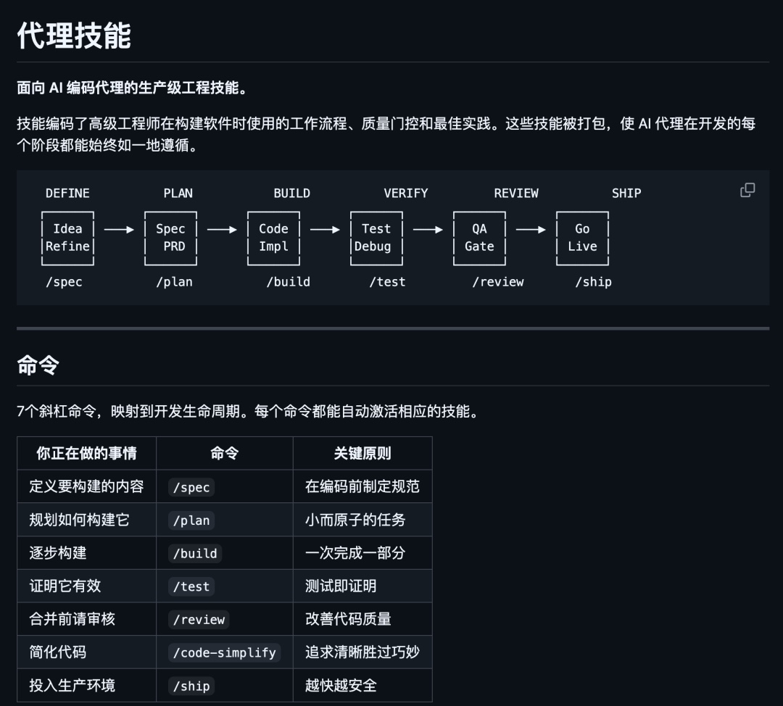
图：Agent Skills 将 AI 编码流程收口为 Define → Plan → Build → Verify → Review → Ship，并用 7 个命令把纪律固定下来。
关键判断：普通开发者不需要一次记住 20 个 skills。真正要记住的是：写代码前先想清楚，动手前先拆任务，提交前先过测试和评审。
把图片里的流程翻译成普通开发者能直接用的话，就是下面这张表：
阶段/命令 | 直白理解 | 你们团队怎么用
/spec | 先把需求和边界讲清楚，再开始写 | 任何新功能都先写目标、范围、验收标准、禁止项
/plan | 先拆成小任务，不要一句话让 AI “全做完” | 一个需求至少拆成前端、后端、测试、文档几个块
/build | 按小步快跑实现，不要一次改一大片 | 先做最小可运行版本，再往下补功能
/test | 用测试证明，不靠“我觉得可以” | 至少跑 lint、单测、接口 smoke 或关键链路回归
/review | 合并前过质量门 | 检查命名、目录、异常处理、边界条件、兼容性
/code-simplify | 代码能跑之后，再把过度设计收回来 | 避免为了“显得高级”而引入不必要的复杂抽象
/ship | 发布要有验证和回滚，不是写完就结束 | 发布说明、回滚说明、监控点要一起给出来

普通开发者今天就能落地的 4 个动作
• 把“spec → plan → build → test → review → ship”写进团队 SOP，统一开发顺序。
• 把命名、目录、接口约定写进 AGENTS.md / rules，不再只靠口头传达。
• PR 前统一跑 lint、测试和最小回归，不让“差不多就行”进入主干。
• 把高频场景沉淀成模板：新接口模板、改表模板、发布说明模板、回滚模板。

七、问题 2：Codex 写一段让你跟踪一段，没法干完一个整体目标
第二个典型问题不是“AI 不会写”，而是“AI 不会天然替你管理完整目标”。
开源参考：Multica
开源地址：https://github.com/multica-ai/multica
• 把一个大目标拆成多个明确任务，而不是一句“把这个系统做完”。
• 每个任务都要有状态：待处理、进行中、阻塞、待验证、已完成。
• 让 Agent 定时汇报自己做到哪一步、缺什么信息、卡在哪里。
• 人只在关键点介入：补上下文、做取舍、批准合并、批准上线。
关键判断：一句话理解：Codex 负责“干活”，Multica 这类工具负责“盯进度、管状态、推目标”。

八、少不了的第三块：Harness + 三套环境
如果只有“纪要 + ChatGPT + Codex + Agent 协同”，还不够。还必须补上质量门，否则代码生成速度越快，线上风险也会越大。
环境 | 目标 | 最关键的规则
本地 / 沙箱 | 快速验证 | 允许快速失败；禁止碰生产数据；支持一键拉起
dev / test | 联调 + 回归 | dev 自动部署；test 记录版本、测试结论和审批
prod | 受控放量 | 人工审批；默认灰度或 behind flag；异常立即回滚
• 没有测试闸门、没有回滚、没有环境隔离，就不叫交付闭环。
• 第二讲的目标不是“零 bug”，而是先做到“可追踪、可验证、可回滚”。

九、这条链路里每个角色怎么分工
角色 | 主要职责 | 第二讲后的新要求
产品 / BA | 把纪要变成任务包 | 补齐目标、范围、验收，不再把碎片需求直接扔给研发
开发 | 让 Codex 执行改动 | 不只看代码能不能跑，还要补测试、文档和发布说明
测试 / 运维 | 做回归、环境推进、发布与回滚 | 把质量门前移，不是最后兜底
负责人 | 守边界、审高风险、定放行 | 只盯关键节点，不再人肉追问每段代码

十、30 天训练计划
阶段 | 重点动作
第 1 周 | 录音、纪要、任务包三件套跑通；给仓库补 AGENTS.md / rules
第 2 周 | 挑 1 个真实功能，让 Codex 从 plan 到 code 跑一次最小交付链
第 3 周 | 把 lint、单测、接口测试、smoke test 串到 PR 流程里
第 4 周 | 约定最小 dev / test / prod 规则，并跑一次从开发到上线的模拟闭环

十一、本周实操清单
• 完成一次“录音 → 纪要 → 方案 → Codex”最小闭环。
• 把 Agent Skills 里的开发顺序翻译成你们团队自己的 SOP。
• 为当前仓库补一份 AGENTS.md 或 rules。
• 安装或验证 1 个和研发交付直接相关的 skill。
• 挑一个高频任务，补 1 份测试清单或回归清单。
• 把 1 个真实任务拆成状态化任务，跑一次从待处理到已完成的过程。
• 和团队约定一版最小的 dev / test / prod 发布规则。

附录 A：给 ChatGPT 的纪要分析模板
• 角色：你现在是产品经理 + 技术负责人助理。
• 输入：以下是一段会议纪要，请你抽取业务目标、问题背景、范围、验收标准、风险点、测试点。
• 输出：请生成“方案摘要 + 开发任务包”两部分内容。
• 约束：不要编造事实；没有依据时明确说明；尽量把结论落成结构化列表。

附录 B：给 Codex 的最小任务模板
• 目标：本次要实现什么功能或修复什么问题。
• 范围：涉及哪些目录、模块、接口、表结构。
• 禁止项：哪些目录不能动，是否禁止改 DB 或主干分支。
• 验收：必须通过哪些测试，最终要产出哪些文档。
• 参考：相似功能、页面、接口契约、DB 字典、历史缺陷。

附录 C：本次整理依据
• 《AI技能分享第一课》：延续课程结构与表达方式。
• 《04月14日 18:59 录音_原文》：明确了风格不统一、数据映射、测试落地不足等问题。
• 《AI 软件工厂自动化落地方案（Qoder + Harness）》：提供了第二讲所需的交付链与质量门框架。
• Agent Skills 仓库 README：补入了整体生命周期流程和 7 个命令的解释。
• 用户提供的流程截图：用于强化第二讲里“代码风格统一”和“开发顺序统一”的讲解。

